20-21

Alfa-college

MZ4

20-21

Keuzedeel ERVARINGSDESKUNDIGHEID

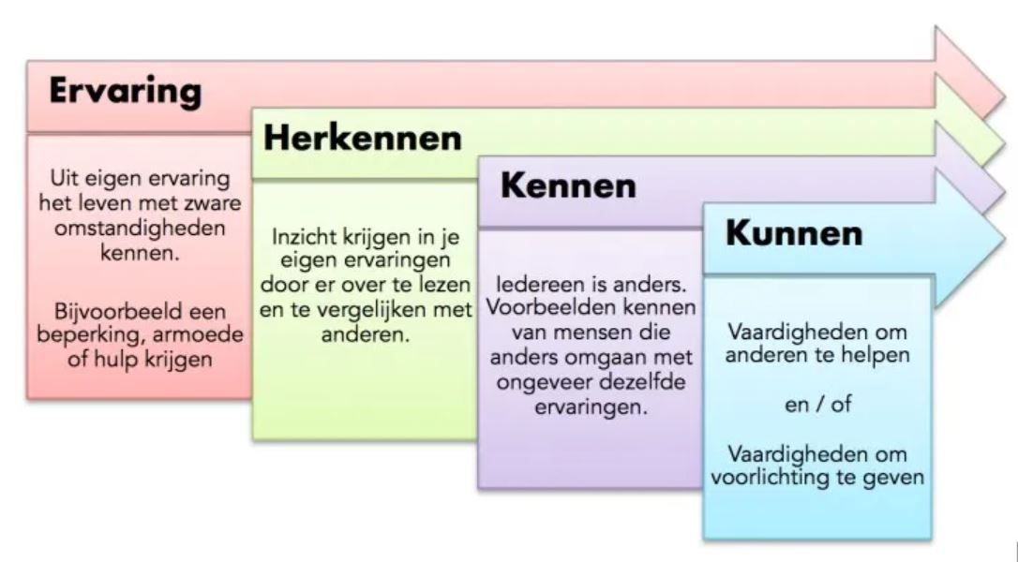

**Keuzedeel K** **0432: Ervaringsdeskundigheid**

## Inleiding

Tijdens dit keuzedeel leer je je eigen ervaringen met psychische beperkingen in te zetten ten behoeve van de cliënt. In het kwalificatiedossier lees je een uitgebreidere omschrijving hierover.

Het leerarrangement voor dit keuzedeel is gemaakt in een Wkiwijs. De link vind je hier:

<https://maken.wikiwijs.nl/165067/Keuzedeel_Ervaringsdeskundigheid>

In dit leerarrangement staat alles wat je moet weten en wat je moet doen. Toch kan het handig zijn om deze handleiding te printen, bijv. voor je werkbegeleider op je BPV-adres. Zo kunnen zij lezen wat jij moet doen om dit keuzedeel met goed een goed resultaat af te ronden.

## Begeleiding tijdens dit keuzedeel

Dit keuzedeel beslaat 720 uur. Dat betekent dat dit een erg groot keuzedeel is. De 720 uur is opgebouwd uit heel veel praktijk, het (zelfstandig) maken van opdrachten (beroepsproducten), twee eindopdrachten en een examen. Daarnaast krijg je ongeveer zes keer fysieke ondersteuning van de docent je je toegewezen hebt gekregen. Hij of zij kan hiervoor bijv. gastsprekers uitnodigen, excursies regelen of zelf inhoudelijke lessen of extra uitleg geven ten behoeve van dit keuzedeel.

Daarnaast kun je de docent online contacten op afgesproken momenten. Verder zijn keuzedelen altijd ter verrijking van je eigen interesses op professioneel gebied, wat betekent dat het vooral zelfstandig werken is.

Ook je werkbegeleider zal in beeld als begeleider tijdens de uitvoering van dit keuzedeel. Hij of zij zal toe moeten zien op eventuele producten die jij moet inleveren, waarbij het BPV-adres, of de cliënten/medewerkers, betrokken zijn geweest. Daarnaast zal er een assessor op je BPV-plek moeten worden aangesteld, die je Consortium examen gaat beoordelen. Het is dus heel belangrijk dat je dit vooraf allemaal meld aan je werkbegeleider. Het printen van deze handleiding en het delen op je BPV-adres (je werkbegeleider) is hierbij de eerste stap.

## Planning

Je krijgt, als BOL-student, 4 uur in de week de tijd voor het werken aan dit keuzedeel. Je moet er ongeveer op rekenen dat je 24 weken met dit keuzedeel aan de slag bent. Ongeveer 12 weken voor werkproces 1 (deel A) en 12 weken voor werkproces 2 (deel B) In onderstaande planning zie je wat er in deze weken moet gebeuren.

|  |  |  |
| --- | --- | --- |
| Week | Onderwerp | Opdrachten |
| 1. | Introductieles / Uitleg studiehandleiding door docent. |  |
| 2.  Deel A | D1-K1-W1: Begeleidt cliënt bij herstelprocessen door inzet van ervaringsdeskundigheid | A. 1 Opdrachten maken op website |
| 3 |  | A. 2 en 3 Vragen uit filmpje en Interview cliënt en/of naastbetrokkene |
| 4 |  | A. 4 Ecogram |
| 5 |  | A. 5 Observatieverslag |
| 6 |  | A. 6 Reflectieverslag contactexperiment |
| 7 |  | A. 7 Blog schrijven over eigen ervaringen |
| 8 |  |  |
| 9. |  |  |
| 10 |  |  |
| 11 | Kennisbijeenkomst houden voor cliënten en naasten | Kennisbijeenkomst houden |
| 12. | Eindopdracht A ingeleverd (kennisbijeenkomst) |  |
| 13.  B | D1-K1-W2: Versterkt het inzetten van ervaringsdeskundigheid in de organisatie |  |
| 14 | Verdiepen in eindopdracht (forum) | B. 1 Interview met een medewerker |
| 15 |  |  |
| 16 |  |  |
| 17.  C |  |  |
| 18 |  | B. 2 Flyer en uitnodiging voor forum |
| 19 |  |  |
| 20 |  | B. 3 Wikiwijs maken over de psychische beperkingen |
| 21 |  |  |
| 22 |  |  |
| 23 | Forum houden voor medewerkers | Forum houden |
| 24 | Eindopdracht B ingeleverd |  |
|  | PRAKTIJKEXAMEN OP HET BPV-ADRES na goedkeuring volledige eindopdrachten en beroepsproducten |  |

## Toetsing en/of eindopdracht/examen

Dit keuzedeel wordt afgesloten met een examen van Consortium.

Daarnaast zullen er diverse opdrachten zijn ( *twee eind-opdrachten en andere beroepsproducten),* waarop minimaal een voldoende gescoord moet worden. Hieronder staat in het schema wat er van je verwacht wordt.

## Overzicht per leereenheid

| **code** | **Leereenheid** | **eind-opdracht** | **+ aanvullende beroepsproduct(en)** |
| --- | --- | --- | --- |
| D1-K1-W1 | Leereenheid A:  Begeleidt cliënt bij herstelprocessen door inzet van ervaringsdeskundigheid | Kennisbijeenkomst voor cliënten en naasten over herstel-ondersteunende zorg | 1. Maken vragen op website 2. Vragen uit filmpje 3. interview cliënt en naastbetrokkene 4. ecogram 5. observatieverslag 6. reflectieverslag contactexperiment 7. Blog schrijven over eigen ervaringen |
| D1-K1-W2 | Leereenheid B:  Versterkt het inzetten van ervaringsdeskundigheid in de organisatie | Forum voor medewerkers binnen de organisatie over de inzet van ervaringsdeskundigheid van cliënten en medewerkers tijdens het ondersteunen bij psychische beperkingen. | 1. Vragen maken van website 2. interview met een medewerker 3. flyer en uitnodiging voor forum 4. wikiwijs maken over de psychische beperkingen die voorkomen op je BPV-adres |